ПРОФСОЮЗ РАБОТНИКОВ НАРОДНОГО ОБРАЗОВАНИЯ И НАУКИ РФ
ПОЛЕВСКАЯ ГОРОДСКАЯ ОРГАНИЗАЦИЯ ПРОФСОЮЗА
ПОЗДРАВИТЕЛЬНЫЙ ВЫПУСК
Вот и подошел к концу муниципальный этап Всероссийского Конкурса «Учитель года» и «Воспитатель года». 4 марта на сцене МАУ ДО ЦРТ им. П.П. Бажова подведены итоги. Все участники, финалисты и победители прошли большой путь испытаний. В каждом соревновательном процессе присутствуют эмоции, волнение, ожидания и впечатления. Но все позади ! На торжественное мероприятие пришли поздравить победителей и финалистов Глава Полевского городского округа -Поспелов К.С., председатель городской Думы – Кочев И.Б., депутат Законодательного собрания Свердловской области –Серебренников А.В., председатель городской организации Профсоюза Гаврилина Г.Ф., представитель депутата Государственной Думы РФ Муцоева З.А.-Слабука А.В., руководители и педагоги образовательных учреждений., представитель Попечительского Совета –Рябухин А. Прозвучало огромное количество благодарственных слов в адрес участников, финалистов и победителей Конкурса. Поздравлений с приближающимся Международным женским Днем 8 Марта. Звучали песни и музыка для всех присутствующих. Председатель Полевской городской организации зачитала телеграмму от Депутата Государственной Думы Российской Федерации –Ветлужских А.Л. с поздравлениями участникам праздника. Начальник Управления образованием Полевского –Уфимцева О.М. назвала победителей и призеров Конкурса. Финалистам муниципального этапа «Учитель –профессионал» -Видясова Зинаида Олеговна (МБОУ СОШ сПолдневая» и «Молодой учитель» -Семенова Мария Олеговна ( МБОУ ООШ п. Станционный –Полевской) от городской организации Профсоюза получили сертификаты на 3000 рублей и цветы. Победителем Конкурса «Воспитатель года»- стала Полевая Юлия Анатольевна (МАОУ «Детский сад № 63»). Среди педагогов школ-Созонтова Н.А. (МАОУ Средняя общеобразовательная школа –лицей № 4 «Интеллект»)
ПОЗДРАВЛЯЕМ !
ВЫ-ЛУЧШИЕ!

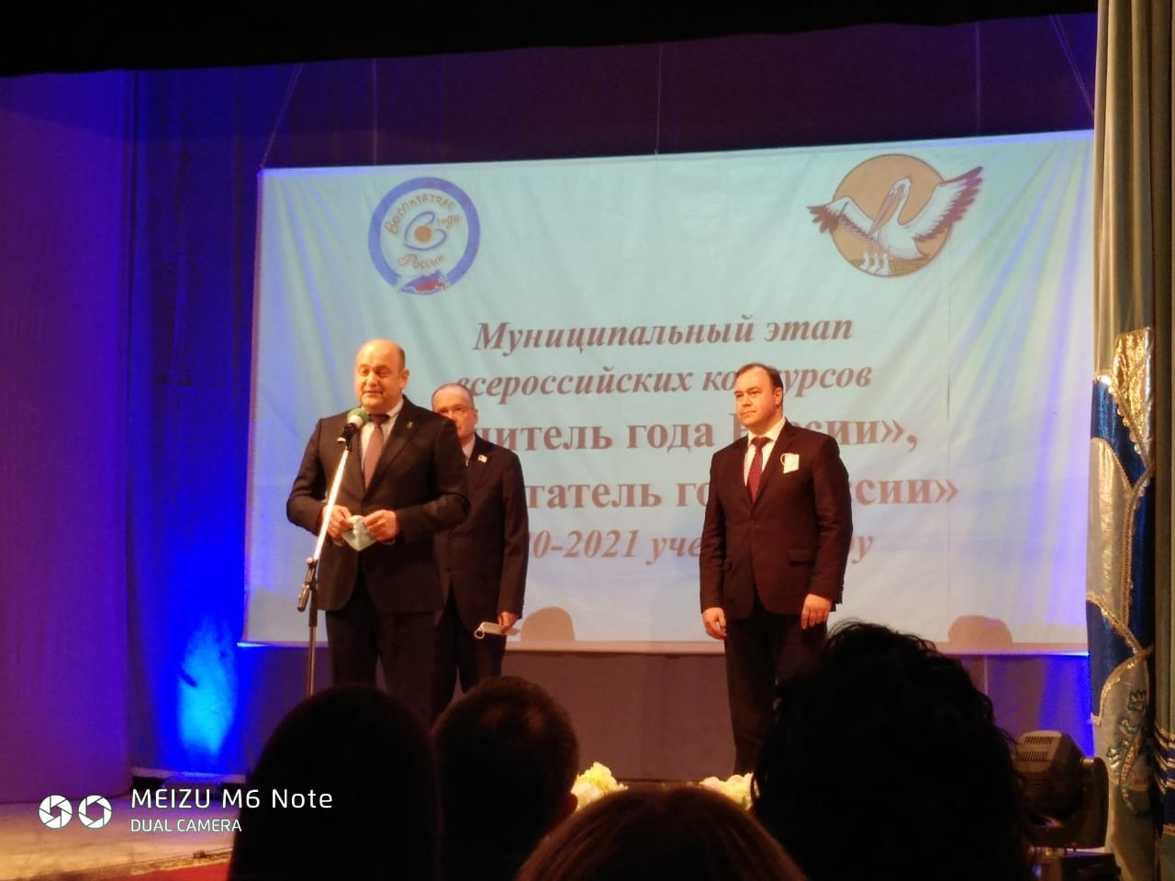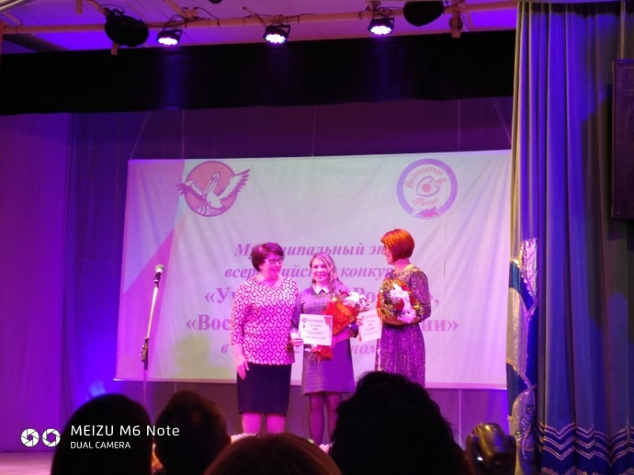
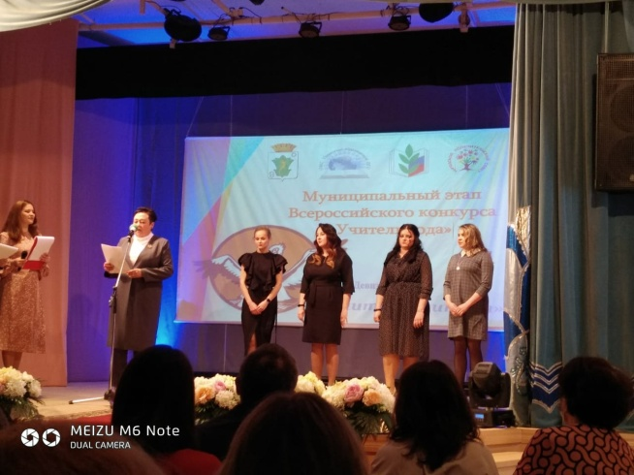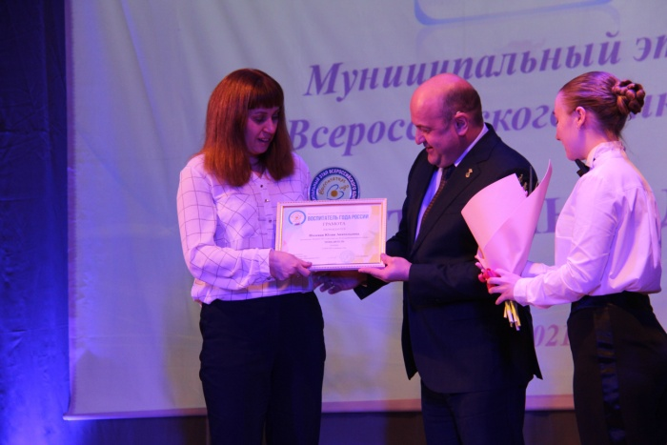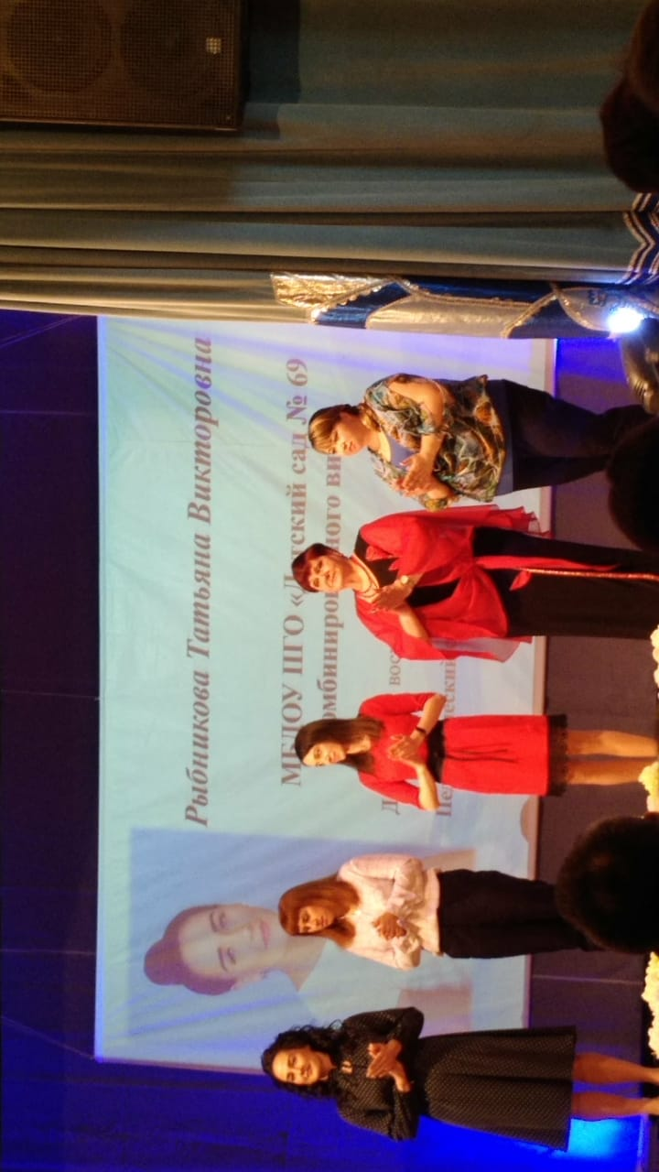

Председатель Полевской городской Г.Ф. Гаврилина
организации Профсоюза

